FICHE DE JEU

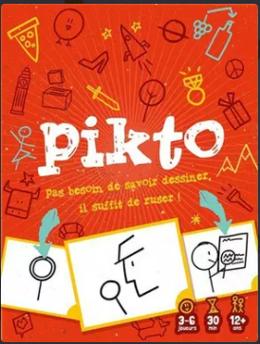 | Pikto
 | Editeur : Coktail game  (2018)  Distributeur : Asmodée | Auteur(s) : Chikasuzu  Illustrateur(s): | Nombre de joueurs :  de 3 à 6  Mise en place : 2 min  Durée : 30min | Prix : 22€
Intelligence principale | Linguistique : vocabulaire – imagination  Communication
Intelligences secondaires | Logico-mathématique  Kinesthésique
ESAR  (facette F facultative) | - Jeu d'association (A401)  - Association d'idées (B309)  - Perception visuelle (C102)  - Créativité expressive (C204)  - Concentration (C411)  - Créativité intuitive (C317)  - Décodage de mots (E304)  - Reconnaissance sociale (F402)
Compétences | Vocabulaire – Observation – Déduction – Entraide
Support vidéo – la règle | https://www.yout-ube.com/watch?v=Fi6TwfsbHdM&t=2s
Contenu de la boite | - 6 ardoises  - 1 tableau de score  - 46 cartes « Mots »  - 10 cartes « Forme »  - 5 feutres  - 1 dé
Règle | Voir farde ou  https://cdn.1j1ju.com/medias/01/02/84-pikto-regle.pdf
But du jeu | Faire deviner et deviner des mots au moyen de dessins.
Principe du jeu | Tous les joueurs dessinent le même mot au moyen de traits droits et de cercles (aucune courbe, lettre ou chiffre). Un joueur tente de deviner le mot dessiné.
Mécanismes ludiques | 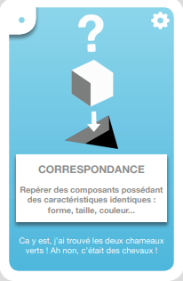  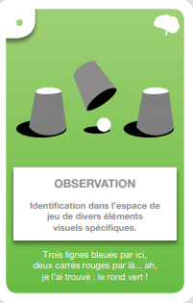  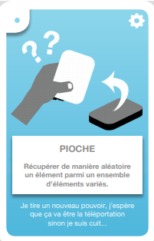
Intérêts didactiques | Synthétisation d’idée – Pensée visuelle
Conseils pratiques  (adaptation à la classe) | Prévoir des ardoises et des marqueurs supplémentaires.

Pitch | Dessinez moins pour gagner plus ! Soyez malin et réalisez un meilleur dessin avec moins de traits que vos adversaires. Mais attention : vous ne pouvez tracer que des traits droits et des ronds. Pas besoin d'être un artiste !  Celui qui aura utilisé le moins d’éléments pour dessiner dévoilera son dessin en premier et gagnera des points si le mot est trouvé. Prendre des risques peut payer (ou pas) ! Dessinez LA bonne idée !
Jeux rencontrant le même objectif | Imagine – What’s missing – Creativity

